广州市番禺区第十八届人民代表大会
代表建议、批评和意见
第四次会议 第11号
代表姓名 | 黄伟彬 | 所 在  代表团 | 化龙 | 邮政编码 | 511434
详 细  通讯地址 |  |  |  | 电 话
详 细  通讯地址 |  |  |  | 手 机
题目：关于建设化龙南路及化龙大道西幅路的建议
请代表选中并打“√”注明
1、此建议是否公开
√ 公开 不公开（不公开请填写理由）
不公开理由： 涉及国家秘密、商业秘密和个人隐私；
公开可能危害国家安全公共安全、经济利益和社会稳定；
其他原因（请填写）：
2、此建议来源
视察 √ 专题调研 其他方式（请填写）
3、建议是否属于多次提出，尚未解决的事项
是 √ 否 未详
4、是否希望承办单位在办理过程中加强与代表联系沟通
√ 是 否
注：提交书面建议时请附上电子文本。

内容：
一、背景
在区政府智慧的产业布局下，主要位于化龙镇的广汽产业基地，已经形成良好发展势头，现有相关从业人员约5万余人，规上工业产值超千亿元。但因化龙原有居住、休闲、购物等基础配套设施滞后乃至欠缺，使大量的从业人员每天候鸟式往来于化龙与周边区域。而化龙东北部由于是珠江水道阻隔，所以，化龙对外交通主要还是往西、往南，原旧有的市新路、石化路均为双向两车道，交通能力十分有限。双向四车道的金山大道，在上下班的高峰时段，交通量已饱和，而尚可有富余通行能力的兴业大道，由于镇内连接兴业大道的龙津路、化龙大道北段路面较窄，形成交通瓶劲，且拓宽空间不足，使解决此交通堵塞的压力诉求日益增大。
现时，途经化龙的琶洲支线及化龙站场的建设已近尾声，但化龙站场与周边现有道路的连接问题应当提上议事日程，否则，化龙站场周边的交通疏导问题将直接影响其功能的有效发挥。同时，区政府正研究“东西庄科创谷”的规划设计方案，连接并发挥琶洲支线交通枢纽辐射效应的考虑，也利于周边片区的建设发展。
在控规中，在兴业大道谷围新村西侧处，有一条宽为20米的规划路，向东1.1公里，可连通化龙大道K0+670处。而自此化龙大道K0+670处，向东南至化龙大道K1+770处，有化龙大道西幅宽20米的也属规划路范围，也符合两规。如果此1.1公里的化龙南路和1.1公里化龙大道中段西幅得以兴建成4车道，将有效解决此区域交通瓶劲问题，同时，也是对区域性经济环境的必要提升。
二、建议
启动化龙南路+化龙大道中段西幅建设工作（总长2200米，双向四车道）。经初步估算，此路段的征地费用约6000万元、建设工程费用约5300万元，合约11300万元。可望从根本上有效解决道路瓶颈问题。但面临报批手续时间较长、一次性投资压力较大等现实问题。

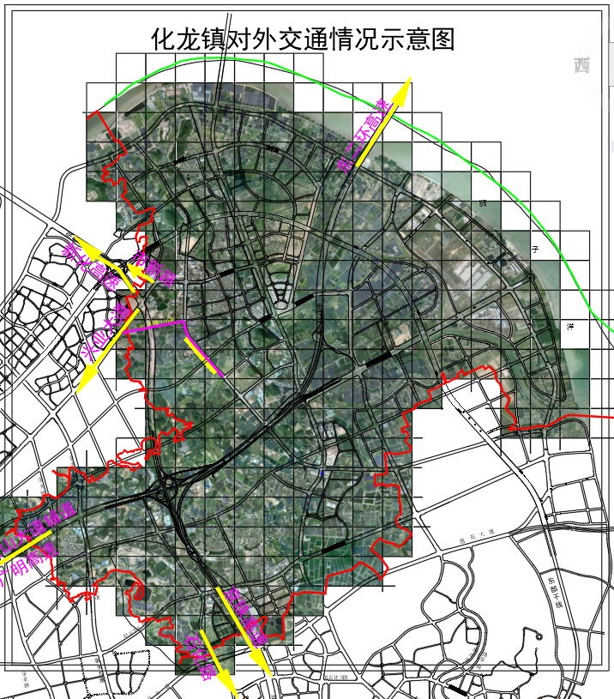
化龙镇对外交通情况示意图

化龙南路+化龙大道西幅位置图
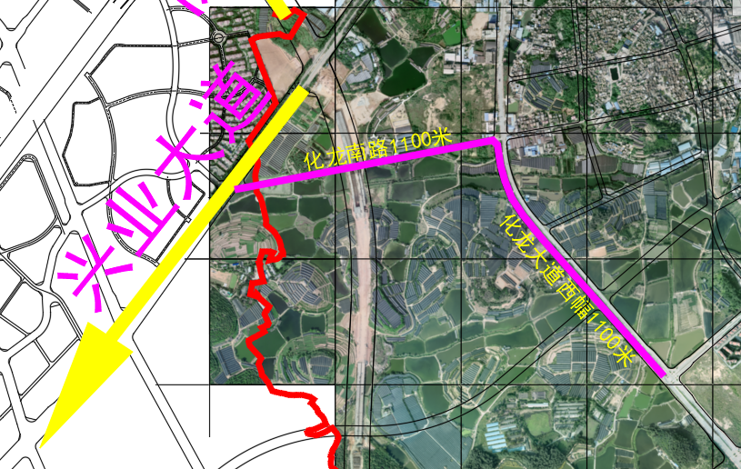

注：1、一事一件； 2、代表联名提出建议时，请填写第4页的表格。
提 建 议 联 系 代 表 通 讯 地 址
序号 | 代表姓名 | 详细通讯地址 | 手机
1
2
3
4
5
6
7
8
9

